

รายงานผลการการจัดการทรัพย์
สินของราชการ และของบริจาค
ของเดือน มีนาคม 2568
ประจำปีงบประมาณ 2568

POLICE ITA 2025
สถานีตำรวจภูธรหนองบัวเหนือ

- การมอบหมายให้เจ้าหน้าที่ตำรวจทำการตรวจสอบตรวจนับ
สถานีตำรวจภูธรหนองบัวเหนือ ได้มีการมอบหมายให้เจ้าหน้าที่ตำรวจที่รับผิดชอบทำการตรวจสอบและตรวจนับทรัพย์สินของทางราชการและของบริจาค จำแนกดังนี้
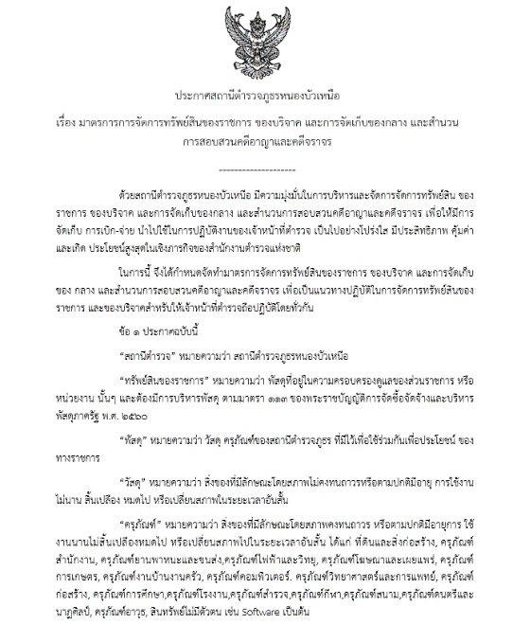

- การตรวจนับทรัพย์สินของทางราชการและของบริจาคประจำเดือน แยกเป็น 2 ส่วน คือ
๒.๑ การตรวจสอบตรวจนับทรัพย์สินของทางราชการ ของบริจาค
รอง สารวัตรสายงานป้องกันปราบปรามพร้อมเจ้าหน้าที่ฝ่ายอำนวยการทำการตรวจสอบตรวจนับทรัพย์สินของทางราชการ ของบริจาค ประจำเดือน ตุลาคม 2567 มีรายละเอียดดังนี้

กิจกรรม | การดำเนินการ | รูปถ่ายกิจกรรม
การจัดการทรัพย์สินของทางราชการ | 1.ตรวจรถจักรยานยนต์ของทางราชการ  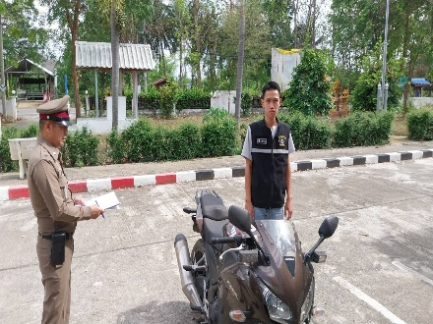  สถานีตำรวจภูธรหนองบัวเหนือ ได้ให้เจ้าหน้าที่ผู้รับผิดชอบดำเนินการตรวจสอบ การรับ จ่าย รถจักรยานยนต์ของทางราชการให้ตรงตามบัญชีสมุดคุมทรัพย์สินของทางราชการ วัตถุประสงค์เพื่อ ป้องกันการสูญหาย ตรวจสอบสภาพการใช้งานทรัพย์สินของทางราชการอย่างสม่ำเสมอ ตรงตามคำร้องขอเบิกยืมใช้ในการปฏิบัติราชการอย่างถูกต้องตามระเบียบ การบำรุงรักษาตามวงรอบ รวมถึงการตรวจสอบปริมาณและความต้องการใช้งานได้อย่างเพียงพอในการปฏิบัติราชการและเกิดประโยชน์สูงสุดต่อทางราชการต่อไป | 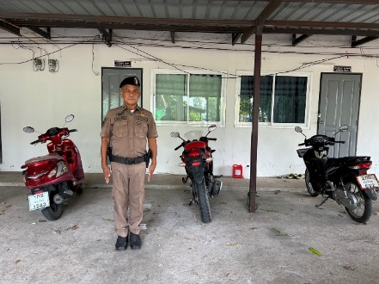

กิจกรรม | การดำเนินการ | รูปถ่ายกิจกรรม
การจัดการทรัพย์สินของทางราชการ | 2.ตรวจรถรถยนต์ของทางราชการ  สถานีตำรวจภูธรหนองบัวเหนือ ได้ให้เจ้าหน้าที่ผู้รับผิดชอบดำเนินการตรวจสอบ การรับ จ่าย รถยนต์ของทางราชการให้ตรงตามบัญชีสมุดคุมทรัพย์สินของทางราชการ วัตถุประสงค์เพื่อ ป้องกันการสูญหาย ตรวจสอบสภาพการใช้งานทรัพย์สินของทางราชการอย่างสม่ำเสมอ ตรงตามคำร้องขอเบิกยืมใช้ในการปฏิบัติราชการอย่างถูกต้องตามระเบียบ การบำรุงรักษาตามวงรอบ รวมถึงการตรวจสอบปริมาณและความต้องการใช้งานได้อย่างเพียงพอในการปฏิบัติราชการและเกิดประโยชน์สูงสุดต่อทางราชการต่อไป | 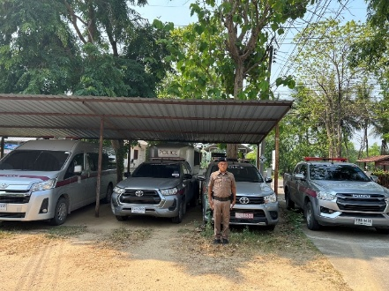
 | 3.อาวุธยุทธภัณฑ์  สถานีตำรวจภูธรหนองบัวเหนือ ได้ให้เจ้าหน้าที่ผู้รับผิดชอบดำเนินการตรวจสอบ การรับ จ่าย อาวุธยุทธภัณฑ์ของทางราชการให้ตรงตามบัญชีสมุดคุมทรัพย์สินของทางราชการ วัตถุประสงค์เพื่อ ป้องกันการสูญหาย ตรวจสอบสภาพการใช้งานทรัพย์สินของทางราชการอย่างสม่ำเสมอ ตรงตามคำร้องขอเบิกยืมใช้ในการปฏิบัติราชการอย่างถูกต้องตามระเบียบ การบำรุงรักษาตามวงรอบ รวมถึงการตรวจสอบปริมาณและความต้องการใช้งานได้อย่างเพียงพอในการปฏิบัติราชการและเกิดประโยชน์สูงสุดต่อทางราชการต่อไป  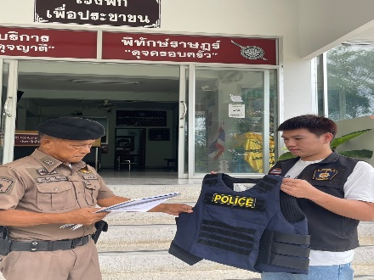 | 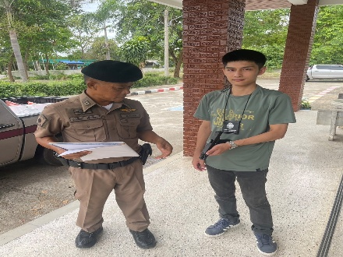  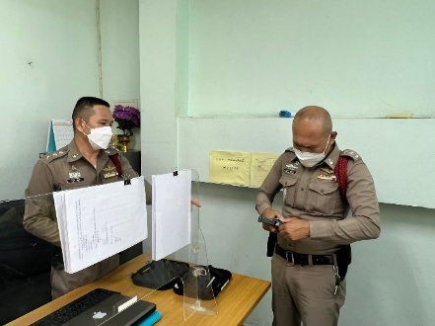
 | ๔.สิ่งของหลวงอื่น  สถานีตำรวจภูธรหนองบัวเหนือ ได้ให้เจ้าหน้าที่ผู้รับผิดชอบดำเนินการตรวจสอบ การรับ จ่าย สิ่งของหลวงอื่น ของทางราชการให้ตรงตามบัญชีสมุดคุมทรัพย์สินของทางราชการ วัตถุประสงค์เพื่อ ป้องกันการสูญหาย ตรวจสอบสภาพการใช้งานทรัพย์สินของทางราชการอย่างสม่ำเสมอ ตรงตามคำร้องขอเบิกยืมใช้ในการปฏิบัติราชการอย่างถูกต้องตามระเบียบ การบำรุงรักษาตามวงรอบ รวมถึงการตรวจสอบปริมาณและความต้องการใช้งานได้อย่างเพียงพอในการปฏิบัติราชการและเกิดประโยชน์สูงสุดต่อทางราชการต่อไป | 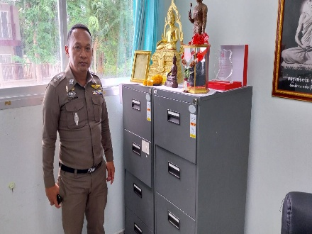
 | 4.ของบริจาค  สถานีตำรวจภูธรหนองบัวเหนือ ได้ให้เจ้าหน้าที่ผู้รับผิดชอบดำเนินการตรวจสอบ การรับ จ่าย ของบริจาค ของทางราชการให้ตรงตามบัญชีสมุดคุมทรัพย์สินของทางราชการ วัตถุประสงค์เพื่อ ป้องกันการสูญหาย ตรวจสอบสภาพการใช้งานทรัพย์สินของทางราชการอย่างสม่ำเสมอ ตรงตามคำร้องขอเบิกยืมใช้ในการปฏิบัติราชการอย่างถูกต้องตามระเบียบ การบำรุงรักษาตามวงรอบ รวมถึงการตรวจสอบปริมาณและความต้องการใช้งานได้อย่างเพียงพอในการปฏิบัติราชการและเกิดประโยชน์สูงสุดต่อทางราชการต่อไป  ไม่มีของบริจาค | ภาพตัวนับ  ของบริจาค

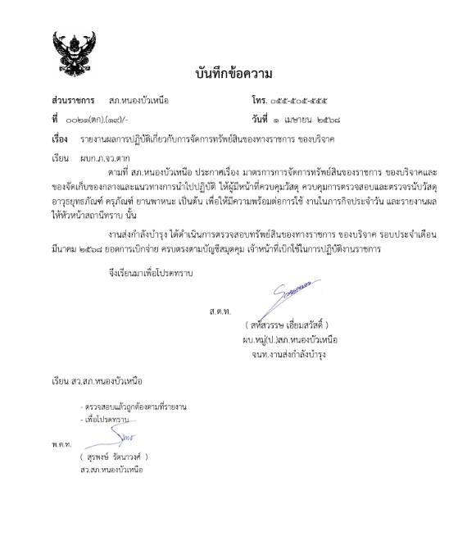
๒.๒ รายงานผลการตรวจสอบ

สถานีตำรวจภูธรหนองบัวเหนือ ได้มีการตรวจสอบทรัพย์สินของทางราชการและของบริจาคประจำเดือน พร้อมทั้งรายงานให้หัวหน้าสถานีได้รับทราบผลการปฏิบัติอย่างสม่ำเสมอ
เน้นย้ำ ภาพการปฏิบัติห้ามซ้ำกันโดยเด็ดขาด เพราะการปฏิบัติแต่ละเดือน เป็นการตรวจสอบ เบิกยืมไม่พร้อมกัน

